Arduino Uno Rev3
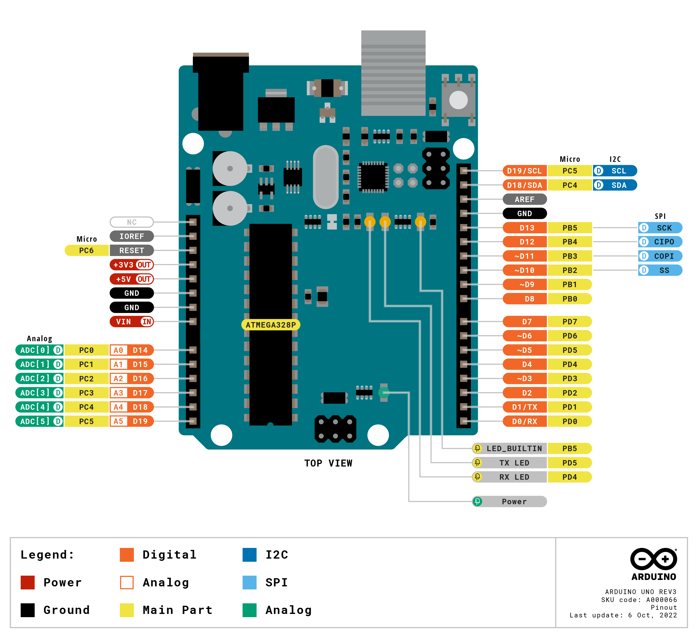
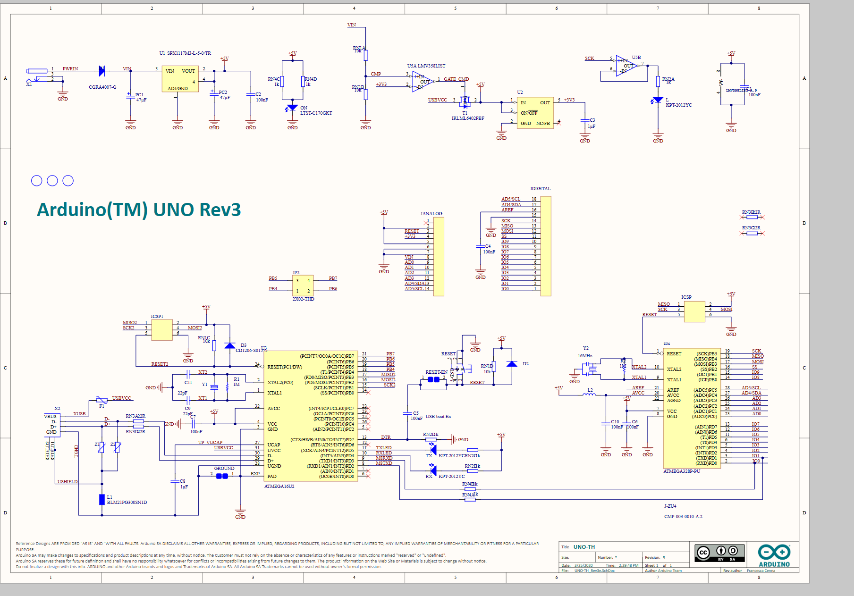
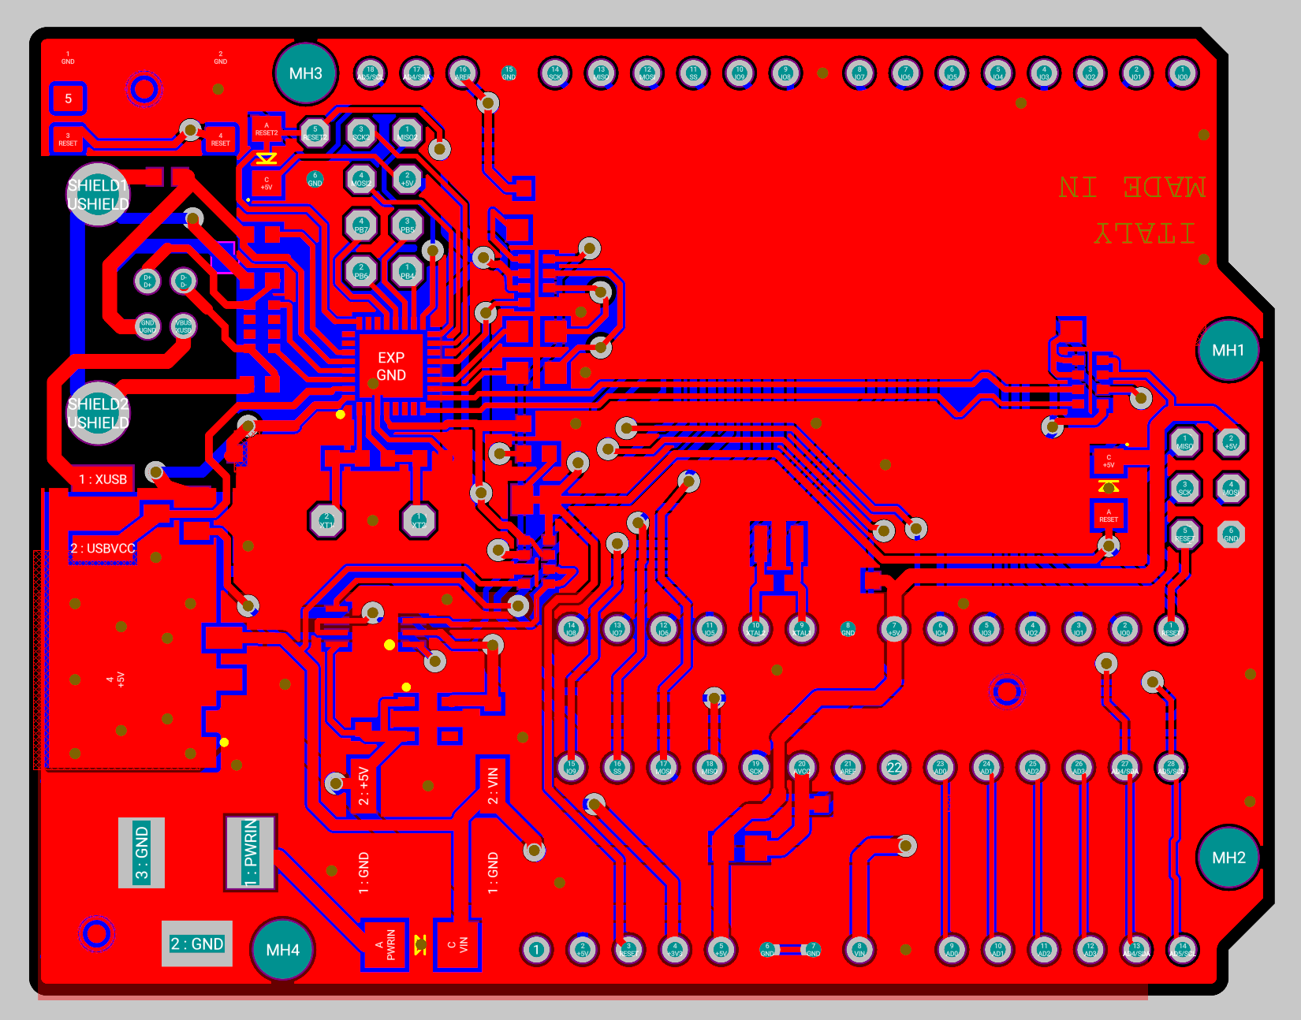

技术规格
微控制器 | ATmega328P系列
工作电压 | 5V
输入电压（推荐） | 7-12伏
输入电压（限制） | 6-20伏
数字 I/O 引脚 | 14 个（其中 6 个提供 PWM 输出）
PWM 数字 I/O 引脚 | 6
模拟输入引脚 | 6
每个 I/O 引脚的直流电流 | 20毫安
3.3V 引脚的直流电流 | 50毫安
闪存 | 32 KB （ATmega328P），其中 0.5 KB 用于引导加载程序
SRAM的 | 2 KB （ATmega328P）
EEPROM电子防波器 | 1 KB （ATmega328P）
时钟速度 | 16兆赫
LED_BUILTIN | 13
长度 | 68.6 毫米
宽度 | 53.4 毫米
重量 | 25 克

常见问题

编程
Arduino Uno 可以使用 （Arduino 软件 （IDE）） 进行编程。从“工具>板”菜单中选择“Arduino Uno”（根据板上的微控制器）。有关详细信息，请参阅参考和教程。
Arduino Uno 上的 ATmega328 预编程了一个引导加载程序，允许您在不使用外部硬件编程器的情况下将新代码上传到其中。它使用原始的 STK500 协议（参考，C 头文件）进行通信。
您还可以绕过引导加载程序，并使用 Arduino ISP 或类似工具通过 ICSP（在线串行编程）接头对微控制器进行编程;有关详细信息，请参阅这些说明。
ATmega16U2（或 rev8 和 rev2 板中的 1U2）固件源代码可在 Arduino 存储库中找到。ATmega16U2/8U2 加载了 DFU 引导加载程序，可以通过以下方式激活：
- 在 Rev1 板上：连接板背面的焊接跳线（意大利地图附近），然后重置 8U2。
- 在 Rev2 或更高版本的电路板上：有一个电阻器将 8U2/16U2 HWB 线拉至地，使其更容易进入 DFU 模式。
然后，您可以使用 Atmel 的 FLIP 软件 （Windows） 或 DFU 编程器（Mac OS X 和 Linux）加载新固件。或者，您可以将ISP标头与外部程序员一起使用（覆盖DFU引导加载程序）。有关详细信息，请参阅此用户贡献的教程。

警告
Arduino Uno 具有可复位的多保险丝，可保护计算机的 USB 端口免受短路和过流的影响。尽管大多数计算机都提供自己的内部保护，但保险丝提供了额外的保护层。如果对 USB 端口施加的电流超过 500 mA，保险丝将自动断开连接，直到短路或过载被移除。

与其他板的区别
Uno与之前的所有主板的不同之处在于它不使用FTDI USB转串口驱动芯片。取而代之的是，它具有 Atmega16U2（Atmega8U2 最高版本 R2）编程为 USB 转串口转换器。

权力
Arduino Uno板可以通过USB连接或外部电源供电。电源是自动选择的。
外部（非 USB）电源可以来自 AC-DC 适配器（壁式电源适配器）或电池。可以通过将 2.1mm 中心正极插头插入电路板的电源插孔来连接适配器。电池引线可以插入 POWER 连接器的 GND 和 Vin 排针中。
该板可在 6 至 20 V 的外部电源下工作。但是，如果电源电压低于 7V，则 5V 引脚的电压可能低于 12 V，电路板可能会变得不稳定。如果使用超过 7V，电压调节器可能会过热并损坏电路板。推荐范围为 12 至 <> 伏。
电源引脚如下：
- 葡萄酒。Arduino板使用外部电源时的输入电压（与USB连接或其他稳压电源的5伏相反）。您可以通过此引脚提供电压，或者，如果通过电源插孔提供电压，则通过此引脚访问它。
- 5V。该引脚从电路板上的稳压器输出 5V 稳压电压。该板可由直流电源插孔 （7 - 12V）、USB 连接器 （5V） 或电路板的 VIN 引脚 （7-12V） 供电。通过 5V 或 3.3V 引脚提供电压会绕过稳压器，并可能损坏电路板。我们不建议这样做。
- 3V3. 板载稳压器产生的 3.3 伏电源。最大电流消耗为 50 mA。
- 接地引脚。
- IOREF的。Arduino板上的该引脚提供微控制器运行的电压基准。正确配置的屏蔽可以读取IOREF引脚电压，并选择适当的电源或使输出端的电压转换器能够与5V或3.3V工作。

记忆
ATmega328 有 32 KB（引导加载程序占用 0.5 KB）。它还具有 2 KB 的 SRAM 和 1 KB 的 EEPROM（可以使用 EEPROM 库进行读写）。

输入和输出
查看Arduino引脚和ATmega328P端口之间的映射。Atmega8、168 和 328 的映射是相同的。
引脚映射 ATmega328P
Uno 上的 14 个数字引脚中的每一个都可以用作输入或输出，使用 pinMode（）、digitalWrite（） 和 digitalRead（） 函数。它们在 5 伏电压下工作。每个引脚可以提供或接收 20 mA 作为推荐的工作条件，并具有一个 20-50k 欧姆的内部上拉电阻（默认断开）。任何 I/O 引脚上不得超过的最大值为 40mA，以避免对微控制器造成永久性损坏。
此外，一些引脚还具有专门的功能：
- 串行：0 （RX） 和 1 （TX）。用于接收 （RX） 和发送 （TX） TTL 串行数据。这些引脚连接到 ATmega8U2 USB 转 TTL 串行芯片的相应引脚。
- 外部中断：2 和 3。这些引脚可以配置为在低值、上升沿或下降沿或值变化时触发中断。有关详细信息，请参阅 attachInterrupt（） 函数。
- PWM：3、5、6、9、10 和 11。使用 analogWrite（） 函数提供 8 位 PWM 输出。
- SPI：10 （SS）、11 （MOSI）、12 （MISO）、13 （SCK）。这些引脚支持使用 SPI 库进行 SPI 通信。
- 发光二极管：13。有一个由数字引脚 13 驱动的内置 LED。当引脚为高值时，LED 亮起，当引脚为低电平时，LED 熄灭。
- TWI：A4 或 SDA 引脚和 A5 或 SCL 引脚。支持使用 Wire 库进行 TWI 通信。
Uno 有 6 个模拟输入，标记为 A0 到 A5，每个输入提供 10 位分辨率（即 1024 个不同的值）。默认情况下，它们的测量范围从地电位到 5 伏，但可以使用 AREF 引脚和 analogReference（） 函数更改其范围的上限。电路板上还有其他几个引脚：
- 阿雷夫。模拟输入的基准电压。与 analogReference（） 一起使用。
- 重置。将此线设置为低电平以重置微控制器。通常用于在屏蔽板上添加一个复位按钮，以阻止板上的屏蔽。

通信
Arduino Uno 具有许多用于与计算机、另一个 Arduino 板或其他微控制器进行通信的功能。ATmega328 提供 UART TTL （5V） 串行通信，可在数字引脚 0 （RX） 和 1 （TX） 上使用。板上的 ATmega16U2 通过 USB 传输此串行通信，并显示为计算机上软件的虚拟 com 端口。16U2 固件使用标准的 USB COM 驱动程序，无需外部驱动程序。但是，在 Windows 上，需要 .inf 文件。Arduino软件（IDE）包括一个串行监视器，允许向电路板发送简单的文本数据。当通过 USB 转串行芯片和 USB 连接到计算机传输数据时，板上的 RX 和 TX LED 将闪烁（但不适用于引脚 0 和 1 上的串行通信）。
SoftwareSerial 库允许在 Uno 的任何数字引脚上进行串行通信。
ATmega328 还支持 I2C （TWI） 和 SPI 通信。Arduino软件（IDE）包括一个Wire库，以简化I2C总线的使用;有关详细信息，请参阅文档。对于 SPI 通信，请使用 SPI 库。

自动（软件）复位
Arduino Uno板的设计方式允许在连接的计算机上运行的软件进行重置，而不是在上传之前物理按下重置按钮。ATmega8U2/16U2 的一条硬件流量控制线 （DTR） 通过 328 纳法电容连接到 ATmega100 的复位线。当该线被置位（取低）时，复位线下降的时间足够长，足以复位芯片。Arduino软件（IDE）使用此功能，只需按下界面工具栏中的上传按钮即可上传代码。这意味着引导加载程序可以有更短的超时时间，因为DTR的降低可以与上传的开始很好地协调。
此设置还有其他含义。当 Uno 连接到运行 Mac OS X 或 Linux 的计算机时，每次从软件（通过 USB）连接到它时，它都会重置。在接下来的半秒钟左右，引导加载程序在 Uno 上运行。虽然它被编程为忽略格式错误的数据（即除了上传新代码之外的任何数据），但它将在连接打开后拦截发送到电路板的前几个字节的数据。如果电路板上运行的草图在首次启动时收到一次性配置或其他数据，请确保与其通信的软件在打开连接后和发送此数据之前等待一秒钟。
Uno板包含一条走线，可以切断该走线以禁用自动复位。走线两侧的焊盘可以焊接在一起以重新启用它。它被标记为“RESET-EN”。您还可以通过将 110V 的 5 欧姆电阻连接到复位线来禁用自动复位;有关详细信息，请参阅此论坛帖子。

修改
该板的修订版 3 具有以下新功能：
- 1.0 引脚排列：添加了靠近 AREF 引脚的 SDA 和 SCL 引脚，以及靠近 RESET 引脚的另外两个新引脚，IOREF 允许屏蔽适应电路板提供的电压。未来，扩展板将与使用AVR的电路板（工作电压为5V）和Arduino Due（工作电压为3.3V）兼容。第二个是未连接的引脚，保留用于将来使用。
- 更强的RESET电路。
- Atmega 16U2 取代了 8U2。

